ГУАП

КАФЕДРА № 43

ОТЧЕТ   
ЗАЩИЩЕН С ОЦЕНКОЙ

ПРЕПОДАВАТЕЛЬ

|  |  |  |  |  |
| --- | --- | --- | --- | --- |
| Старший преподаватель |  |  |  | П.А.Степанов |
| должность, уч. степень, звание |  | подпись, дата |  | инициалы, фамилия |

|  |
| --- |
| ОТЧЕТ О ЛАБОРАТОРНОЙ РАБОТЕ №1 |
| «Разработка простого серверного приложения J2EE с использование сервлетов» |
| по курсу: Технологии разработки серверных информационных систем |
|  |
|  |

РАБОТУ ВЫПОЛНИЛ

|  |  |  |  |  |  |
| --- | --- | --- | --- | --- | --- |
| СТУДЕНТ ГР. № | 4831 |  | 19.09.2020 |  | К.А.Корнющенков |
|  |  |  | подпись, дата |  | инициалы, фамилия |

Санкт-Петербург 2020

1. **Цель работы**

Научиться разрабатывать серверное приложение J2EE с использованием сервлетов.

1. **Вариант задания**

Коллекционирование (нумизматика, филателия и пр).

1. **Код программы**

@WebServlet("")  
public class MainController extends HttpServlet {  
  
 MainModel data = new MainModel();  
  
 @Override  
 protected void doGet(HttpServletRequest req, HttpServletResponse resp)  
 throws IOException {  
 processRequest(resp);  
 }  
  
 @Override  
 protected void doPost(HttpServletRequest req, HttpServletResponse resp)  
 throws IOException {  
 String button = req.getParameter("button");  
  
 if ("delete".equals(button)) {  
 data.removeData(req.getParameter("remove"));  
 } else if ("add".equals(button)) {  
 data.addData(prepareDataToAdd(req));  
 }  
  
 processRequest(resp);  
 }  
  
 //MARK: - Подготовка данных для добавление  
 MainModel.DataMoney prepareDataToAdd(HttpServletRequest req){  
 String href = req.getParameter("href");  
 String price = req.getParameter("price");  
 String count = req.getParameter("count");  
 String name = req.getParameter("name");  
  
 int intPrice = ConvertData.convertStringToInt(price);  
 int intCount = ConvertData.convertStringToInt(count);  
  
 return new MainModel.DataMoney(href,intPrice,intCount,name);  
 }  
  
 //MARK: шаблонная функция html  
 protected void processRequest(HttpServletResponse response)  
 throws IOException {  
 response.setContentType("text/html;charset=UTF-8");  
 try (PrintWriter out = response.getWriter()) {  
 out.print("<!DOCTYPE html>\n" +  
 "<html lang=\"en\">\n" +  
 " <head>\n" +  
 " <meta charset=\"UTF-8\">\n" +  
 " <title>Коллекционирование (нумизматика, филателия и пр).</title>\n" +  
 " <style>\n" +  
 " table {\n" +  
 " border-spacing: 0 10px;\n" +  
 " font-family: 'Open Sans', sans-serif;\n" +  
 " font-weight: bold;\n" +  
 " }\n" +  
 " th {\n" +  
 " padding: 10px 20px;\n" +  
 " background: #56433D;\n" +  
 " color: #F9C941;\n" +  
 " border-right: 2px solid;\n" +  
 " font-size: 0.9em;\n" +  
 " }\n" +  
 " th:first-child {\n" +  
 " text-align: left;\n" +  
 " }\n" +  
 " th:last-child {\n" +  
 " border-right: none;\n" +  
 " }\n" +  
 " td {\n" +  
 " vertical-align: middle;\n" +  
 " padding: 10px;\n" +  
 " font-size: 14px;\n" +  
 " text-align: center;\n" +  
 " border-top: 2px solid #56433D;\n" +  
 " border-bottom: 2px solid #56433D;\n" +  
 " border-right: 2px solid #56433D;\n" +  
 " }\n" +  
 " td:first-child {\n" +  
 " border-left: 2px solid #56433D;\n" +  
 " border-right: none;\n" +  
 " }\n" +  
 " td:nth-child(2){\n" +  
 " text-align: left;\n" +  
 " }\n" +  
 " </style>\n" +  
 " </head>");  
 out.println("<body>");  
 out.println("<div align=\"center\">");  
 out.println("<h1>Коллекционирование монет</h1>");  
 out.println("<table>");  
 out.println("<tr>");  
 out.println("<th colspan=\"2\">Монета</th>");  
 out.println("<th>Цена</th>");  
 out.println("<th>Количество</th>");  
 out.println("<th>Название монеты</th>");  
 out.println("</tr>");  
 for (MainModel.DataMoney i : data.getData()) {  
 out.println("<tr>");  
 out.println("<td><img src=" + i.getHref() + " width=100 height=100</td>");  
 out.println("<td></td>");  
 out.println("<td>" + i.getPrice() + "</td>");  
 out.println("<td>" + i.getCount() + "</td>");  
 out.println("<td>" + i.getName() + "</td>");  
 out.println("</tr>");  
 }  
 out.println("</table>");  
 out.println("<table>");  
 out.println("<tr>");  
 out.println("<td>");  
 out.print("<form action=\"/\" method=\"post\" value=\"add\">");  
 out.print("<input type=\"text\" name=\"href\" placeholder=\"Ссылка на фотографию\"><br>");  
 out.print("<input type=\"text\" name=\"price\" placeholder=\"Цена\"><br>");  
 out.print("<input type=\"text\" name=\"count\" placeholder=\"Количество\"><br>");  
 out.print("<input type=\"text\" name=\"name\" placeholder=\"Название\"><br>");  
 out.print("<button type=\"submit\" name=\"button\" value=\"add\">Добавить новую монету в коллекцию</button>");  
 out.print("</form>");  
 out.println("</td>");  
 out.println("<td>");  
 out.println("</td>");  
  
 //MARK: - Удаление данных  
 out.println("<td>");  
 out.print("<form action=\"/\" method=\"post\">");  
 out.print("<input type=\"text\" name=\"remove\" placeholder=\"Название монеты\"><br>");  
 out.print("<button type=\"submit\" name=\"button\" value=\"delete\">Удалить данные</button>");  
 out.print("</form>");  
 out.println("</td>");  
 out.println("</tr>");  
 out.println("</table><br>");  
  
 //MARK: - контактная информация  
 out.println("<h4>Контактная информация</h2>");  
 out.println("<a href=\"https://github.com/Kiryakor\">github</a>");  
 out.println("<a href=\"https://www.linkedin.com/in/kirill-kornushchenkov-516b5b1a9/\">linkedin</a>");  
  
 out.println("</body>");  
 out.println("</html>");  
 }  
 }  
}

1. **Результаты работы программы**

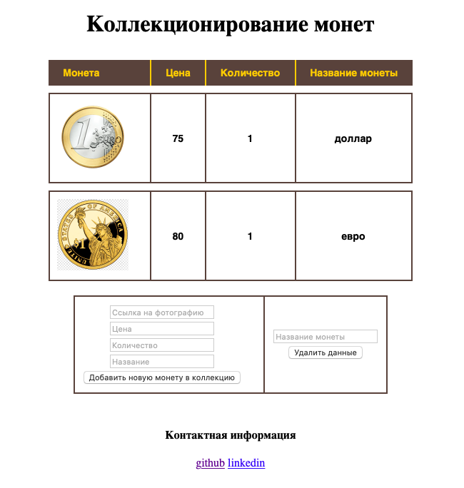

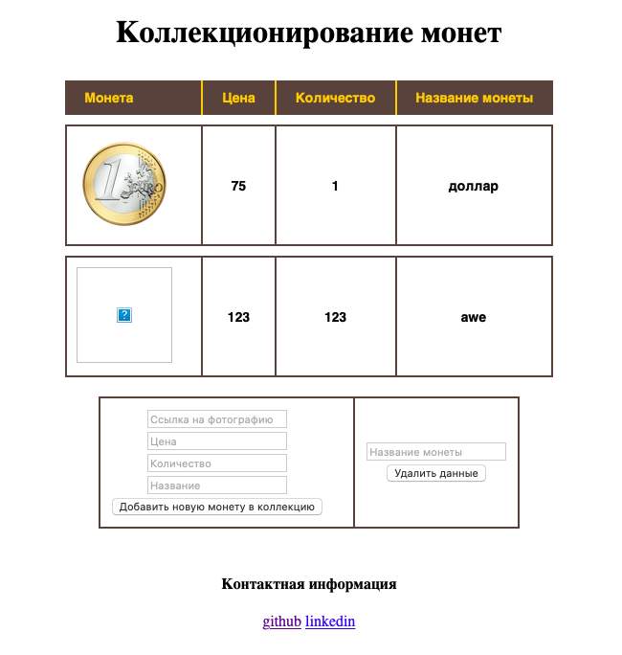

1. **Вывод**

В ходе выполнения лабораторной работы были получены навыки создания простого веб приложения J2EE с использованием сервлетов.